Probabilités
A) Loi de probabilité. Equiprobabilité. Variable aléatoire.
1) Langage et notations.
On appelle :
- expérience aléatoire, une expérience dont on ne connaît pas le
résultat à l’avance, mais dont on connaît les résultats possibles.
- éventualité (ou issue), tout résultat possible de l’expérience.
- univers, l’ensemble des éventualités.
- événement, tout sous-ensemble (ou partie) de l’univers.
- événement impossible, noté , l’événement qui ne contient aucune événtualité.
2) Evénements incompatibles. Evénements contraires.
Définitions : soit A et B deux événements d’un univers E.
- A et B sont incompatibles (ou disjoints) si .
- A et B sont contraires (ou complémentaires) si et .
On note alors .
3) Loi de probabilité sur un ensemble fini.
Définition : soit un univers fini contenant n éventualités.
- Définir une loi de probabilité P sur E consiste à associer à chaque élément de E
un réel noté tel que et .
On dit que est la probabilité de l’éventualité et on note .
- La probabilité d’un événement A de l’univers E, notée P(A), est égale à la somme
des probabilités des éventualités qui composent A.

Conséquences : soit P une loi de probabilité sur un univers E.
- Pour tout événement A de E : .
- et .
- Pour tout événement A de E : .
- Si A et B sont des événements incompatibles de E alors :
.
- Si A et B sont des événements quelconques de E alors :
.
4) Equiprobabilité.
Soit P une loi de probabilité sur un univers E composé de n éventualités.
Définition : on dit qu’il y a équiprobabilité (ou que la loi P est équirépartie) si les
probabilités de chaque éventualité sont égales.
Propriété : dans le cas d’une loi de probabilité équirépartie
- la probabilité de chaque éventualité est égale à ;
- si un événement A de E contient k éventualités alors
.
5) Variable aléatoire réelle.
Définition : soit E un univers et P une loi de probabilité définie sur E.
- Une variable aléatoire réelle X est une fonction qui, à toute éventualité de E,
associe un nombre réel.
Si est l’ensemble des images par X de toutes les éventualités de E
alors, pour tout entier i tel que , on note l’événement de E
constitué des éventualités dont l’image par X est le réel x_{i}.
- On peut alors définir sur l’ensemble une nouvelle loi de
probabilité, notée , en posant pour tout entier i tel que :
.
La loi P_{X} est appelée loi de probabilité de la variable aléatoire X.
Remarque : on représente généralement la loi de probabilité d’’une variable
aléatoire réelle X par un tableau, comme ci-dessous :
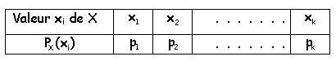
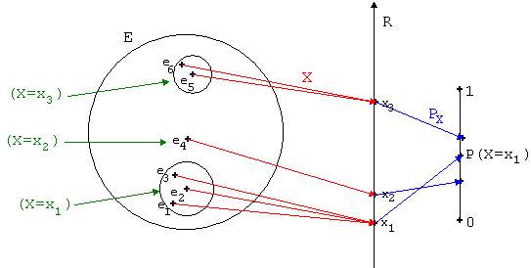
6) Espérance, variance et écart-type d’une variable aléatoire réelle.
Définitions : soit X une variable aléatoire réelle prenant les valeurs
avec les probabilités . On appelle :
- espérance mathématique de X le réel
- variance de X le réel
- écart-type de X le réel .
B) Conditionnement et indépendance.
1) Conditionnement par un événement de probabilité non nulle.
Soit P une probabilité définie sur un univers E, et soit A un événement de E
tel que P(A) 0.
Définition : pour tout événement B de E, on appelle probabilité de B sachant A
le réel noté tel que :
.
Propriété : P_{A} est une nouvelle probabilité définie sur E, appelée probabilité
conditionnelle sachant A.
On a en particulier :
- pour tout événement B de E,
- si A et B sont incompatibles alors .

Conséquence : si A et B sont des événements de E tels que et ,
alors :

2) Indépendance de deux événements.
Soit P une probabilité définie sur un univers E, et soit A et B deux événements
de E.
Définition : A et B sont indépendants si .
Propriété : si et alors on a :
A et B indépendants si et seulement si ou .
3) Variables aléatoires indépendantes
Définition : deux variables aléatoires réelles X et Y définies sur le même
univers E muni d’une loi de probabilité P, pouvant prendre respectivement les valeurs
( x₁, x₂, …, x_{k}) et (y₁, y₂, …, y_{r}), sont indépendantes si, pour tout couple (i,j) :
.
C) Formule des probabilités totales.
1) Partition de l’univers
Définition : soit E un univers et n un entier tel que n 2.
Les événements A₁, A₂, …, A_{n} constituent une partition de E si les trois conditions
suivantes sont vérifiées :
● aucun de ces événements n’est impossible ;
● ces événements sont incompatibles deux à deux ;
● la réunion de ces événements est l’univers E.
2) Formule des probabilités totales
Propriéte : soit E un univers muni d’une loi de probabilité P, et (A₁, A₂, …, A_{n}) une
partition de E.
Pour tout événement B de E, on a :
Exemple : pour n = 3
B est la réunion de trois événements incompatibles deux à deux. Donc
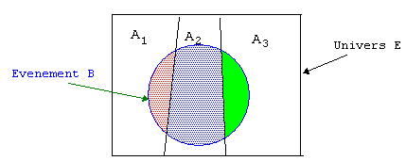
Illustration par un arbre pondéré :
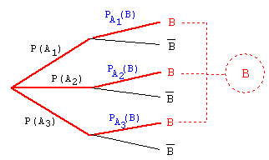
D) Expériences indépendantes ; expériences indépendantes
et identiques.
Définitions : dire que k expériences sont indépendantes, c’est dire que la
probabilité d’obtenir une liste de k résultats est égale au produit des
probabilités de chacun d’entre eux.
Dire que des expériences sont identiques signifie que le modèle de probabilité
adopté pour chacune d’elles est le même.
Remarque : parler de k expériences identiques et indépendantes, c’est considérer
la loi de probabilité qui à tout élément associe , où
P est la loi de probabilité qui modélise chacune des expériences.

